Оценка механического состояния сварных соединений
конструкционной стали методом корреляции
цифровых изображений

Кибиткин В.В., Напрюшкин А.А., Солодушкин А.И., Плешанов В.С.
Томск, Россия

Экспериментальные исследования механизмов деформации и разрушения сварных соединений стали 10Г2С проводили в условиях многоцикловой усталости материала по схеме одноосного циклического растяжения при нагрузке σ=100±100 МПа. Плоские образцы вырезали из облицовочного слоя. Изображения поверхности материала (×50) от микроскопа Axiovert 25CA регистрировали камерой Infinity 1M (1280×1024, 8 разрядов) и записывали в компьютер. Эти изображения фиксировали по всей области сварного соединения. Поля векторов необратимых смещений и деформацию измеряли (вычисляли) с помощью метода корреляции цифровых изображений.
Выявлены три стадии разрушения. Первая стадия (0 < ν ≤ 0,15) связана с деформационным упрочнением и развитием фронтов локализованной пластической деформации. Вторая стадия (0,15 < ν ≤ 0,6) обусловлена незначительной деформацией материала и формированием усталостной трещины, третья (0,6<ν≤1) – с развитием трещины и разрушением сварного соединения. Здесь ν − циклическое отношение.
На примере данного материала видно, что существуют несколько параметров, связанных с текущим механическим состоянием материала. Деформация изменяется в пределах четырех порядков, развивается весьма неоднородно в пространстве и времени и носит прерывистый характер (рис. 1). Зависимость деформации ε_{xx}(ν) можно аппроксимировать функцией при . В области основного металла 1/цикл, для ЗТВ 1/цикл, для шва 1/цикл. Вторая константа не зависит от материала и составляет .
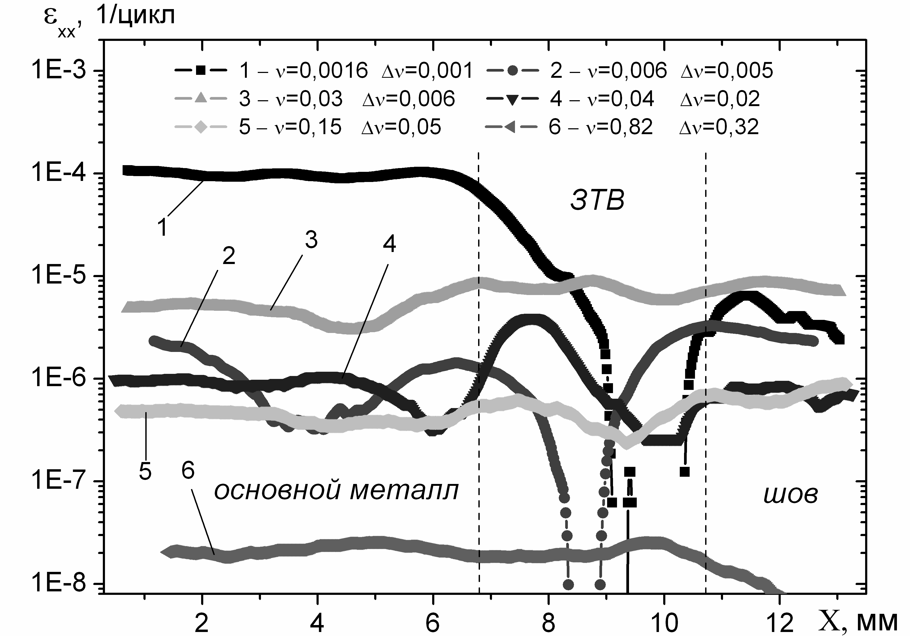
Рис. 1. Пространственные распределения деформации. N_{Σ}=1,65⋅10⁵.

Другим критерием механического состояния может служить скорость роста усталостной трещины . Здесь мкм/цикл, , при . Скорость раскрытия вершины трещины (третий критерий) связана с циклическим отношением и описывается соотношением , где мкм/цикл, при .
Таким образом, метод корреляции цифровых изображений позволяет измерять поля смещений и деформацию материала при усталости и оценивать его текущее механическое состояние.
Работа поддержана грантом РФФИ №07-08-00060.

